Error Codes

***Nota****: Al consultar una tabla, recuerde anteponer dsv1069, que es el esquema, o la carpeta que contiene los datos del curso.*

**Ejercicio 1:**

Objetivo: aquí usamos la tabla de usuarios para extraer una lista de direcciones de correo electrónico de los usuarios. Edite la consulta para extraer direcciones de correo electrónico, pero solo para usuarios no eliminados.

SELECT *

FROM dsv1069.users

**Ejercicio 2:**

Objetivo: Use la tabla de artículos(ítems) para contar el número de artículos a la venta en cada categoría.

**Ejercicio 3:**

- Objetivo: seleccionar todas las columnas del resultado cuando UNE la tabla de usuarios a la tabla de pedidos

**Ejercicio 4:**

--Objetivo: Revise la consulta a continuación. Ésta no es la forma correcta de contar el número de eventos de view_item. Determine qué está mal y corrija el error.

SELECT

COUNT(event_id) AS events FROM dsv1069.events

WHERE event_name = ‘view_item’

**Ejercicio 5:**

Objetivo: calcular el número de artículos(ítems) de la tabla de artículos que se han pedido. La consulta siguiente se ejecuta, pero no es correcta. Determine qué está mal y corrija el error o comience desde cero. Código de inicio:

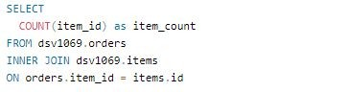

**Ejercicio 6:**

--Objetivo: Averigüe SI un usuario ha pedido algo y cuándo fue su primera compra.

Pista: La siguiente consulta no devuelve información de ninguno de los usuarios que no hayan pedido nada.

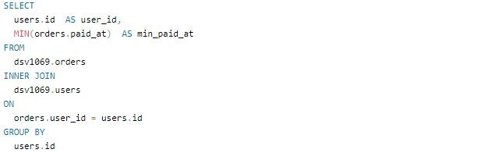

**Ejercicio 7:**

Objetivo: averiguar qué porcentaje de usuarios ha visto alguna vez la página de perfil de usuario. Verifique que la cantidad de usuarios se sume y, si no, corrija la consulta.

Códigode inicio: